Отчет по лабораторной работе №4

Модель гармонических колебаний

Легиньких Галина Андреевна

Содержание

# 1 Цель работы

Изучить понятие гармонического осциллятора, построить фазовый портрет и найти решение уравнения гармонического осциллятора.

# 2 Теоретическое введение

**Гармонический осциллятор** — система, которая при выведении её из положения равновесия испытывает действие возвращающей силы , пропорциональной смещению .

**Гармоническое колебание** - колебания, при которых физическая величина изменяется с течением времени по гармоническому (синусоидальному, косинусоидальному) закону.

Движение грузика на пружинке, маятника, заряда в электрическом контуре, а также эволюция во времени многих систем в физике, химии, биологии и других науках при определенных предположениях можно описать одним и тем же дифференциальным уравнением, которое в теории колебаний выступает в качестве основной модели. Эта модель называется линейным гармоническим осциллятором. Уравнение свободных колебаний гармонического осциллятора имеет следующий вид:

где - переменная, описывающая состояние системы (смещение грузика, заряд конденсатора и т.д.), - параметр, характеризующий потери энергии (трение в механической системе, сопротивление в контуре), - собственная частота колебаний, – время. Это уравнение есть линейное однородное дифференциальное уравнение второго порядка и оно является примером линейной динамической системы.

При отсутствии потерь в системе ( ) получаем уравнение консервативного осциллятора энергия колебания которого сохраняется во времени.

Для однозначной разрешимости уравнения второго порядка необходимо задать два начальных условия вида

Уравнение второго порядка можно представить в виде системы двух уравнений первого порядка:

Начальные условия для системы примут вид:

Независимые переменные определяют пространство, в котором «движется» решение. Это фазовое пространство системы, поскольку оно двумерно будем называть его фазовой плоскостью.

Значение фазовых координат в любой момент времени полностью определяет состояние системы. Решению уравнения движения как функции времени отвечает гладкая кривая в фазовой плоскости. Она называется фазовой траекторией. Если множество различных решений (соответствующих различным начальным условиям) изобразить на одной фазовой плоскости, возникает общая картина поведения системы. Такую картину, образованную набором фазовых траекторий, называют фазовым портретом.

# 3 Задание

Мой вариант 18:

Постройте фазовый портрет гармонического осциллятора и решение уравнения гармонического осциллятора для следующих случаев:

1. Колебания гармонического осциллятора без затуханий и без действий внешней силы ;
2. Колебания гармонического осциллятора c затуханием и без действий внешней силы
3. Колебания гармонического осциллятора c затуханием и под действием внешней силы

На интервале (шаг ) с начальными условиями .

# 4 Выполнение лабораторной работы

## 4.1 Julia [1]

### 4.1.1 Код и решение для первого случая (Колебания гармонического осциллятора без затуханий и без действий внешней силы):

using Plots  
using DifferentialEquations  
  
w = 13 #собственная частота колебаний  
g = 0.0 #параметр, характеризующий потери энергии  
x₀ = 0.7 #начальное значение x  
y₀ = 1.5 #начальное значение y  
  
  
function ode_fn(du, u, p, t)  
 x, y = u  
 du[1] = u[2]  
 du[2] = -w*u[1] - g*u[2]  
end  
  
v₀ = [x₀, y₀]  
tspan = (0.0, 57.0) #интервал  
prob = ODEProblem(ode_fn, v₀, tspan)  
sol = solve(prob, dtmax=0.05)  
  
X = [u[1] for u in sol.u]  
Y = [u[2] for u in sol.u]  
T = [t for t in sol.t]  
  
plt = plot(layout=(1,2), dpi=300, legend=false)  
  
plot!(plt[1], T, X, title="Решение уравнения", color=:blue)  
  
plot!(plt[2], X, Y, title="Фазовый портрет", color=:blue)  
  
savefig(plt, "model_1_jl.png")

Колебания гармонического осциллятора без затуханий и без действий внешней силы (рис. 1)

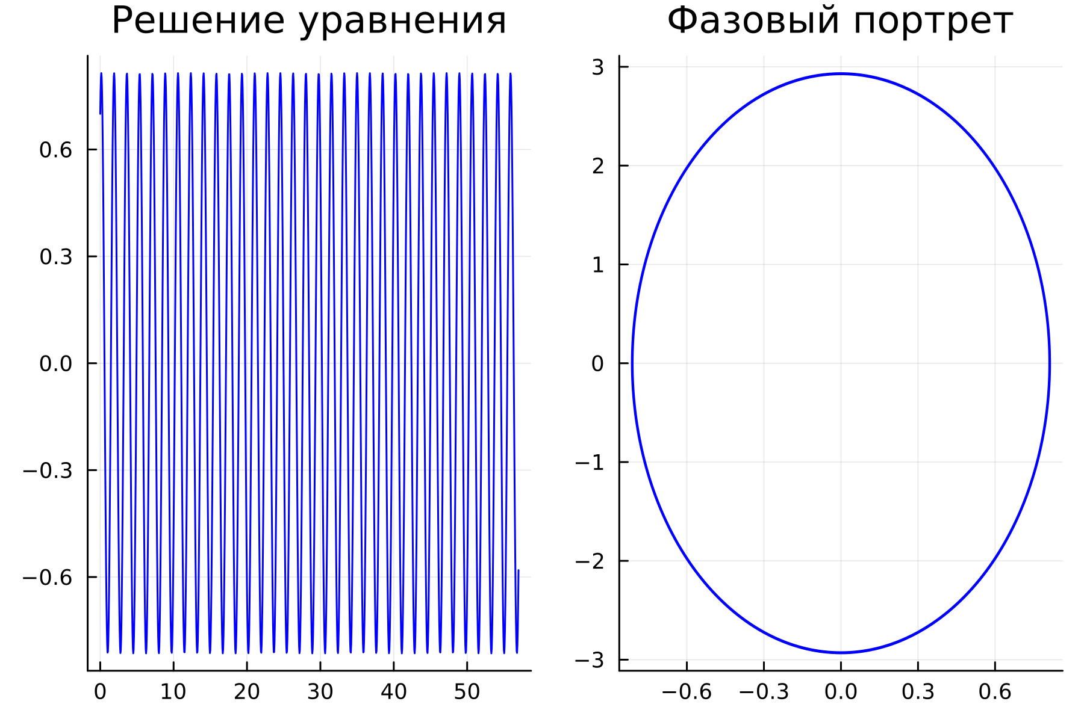

Рис. 1: “Решение уравнения и фазовый портрет для колебания гармонического осциллятора без затуханий и без действий внешней силы на языке Julia”

### 4.1.2 Код и решение для первого случая (Колебания гармонического осциллятора c затуханием и без действий внешней силы)

using Plots  
using DifferentialEquations  
  
w = 1.0  
g = 7.0  
x₀ = 0.7  
y₀ = 1.5  
  
  
function ode_fn(du, u, p, t)  
 x, y = u  
 du[1] = u[2]  
 du[2] = -w*u[1] - g*u[2]  
end  
  
v₀ = [x₀, y₀]  
tspan = (0.0, 57.0)  
prob = ODEProblem(ode_fn, v₀, tspan)  
sol = solve(prob, dtmax=0.05)  
  
X = [u[1] for u in sol.u]  
Y = [u[2] for u in sol.u]  
T = [t for t in sol.t]  
  
plt = plot(layout=(1,2), dpi=300, legend=false)  
  
plot!(plt[1], T, X, title="Решение уравнения", color=:blue)  
  
plot!(plt[2], X, Y, title="Фазовый портрет", color=:blue)  
  
savefig(plt, "model_2_jl.png")

Колебания гармонического осциллятора c затуханием и без действий внешней силы (рис. 2)

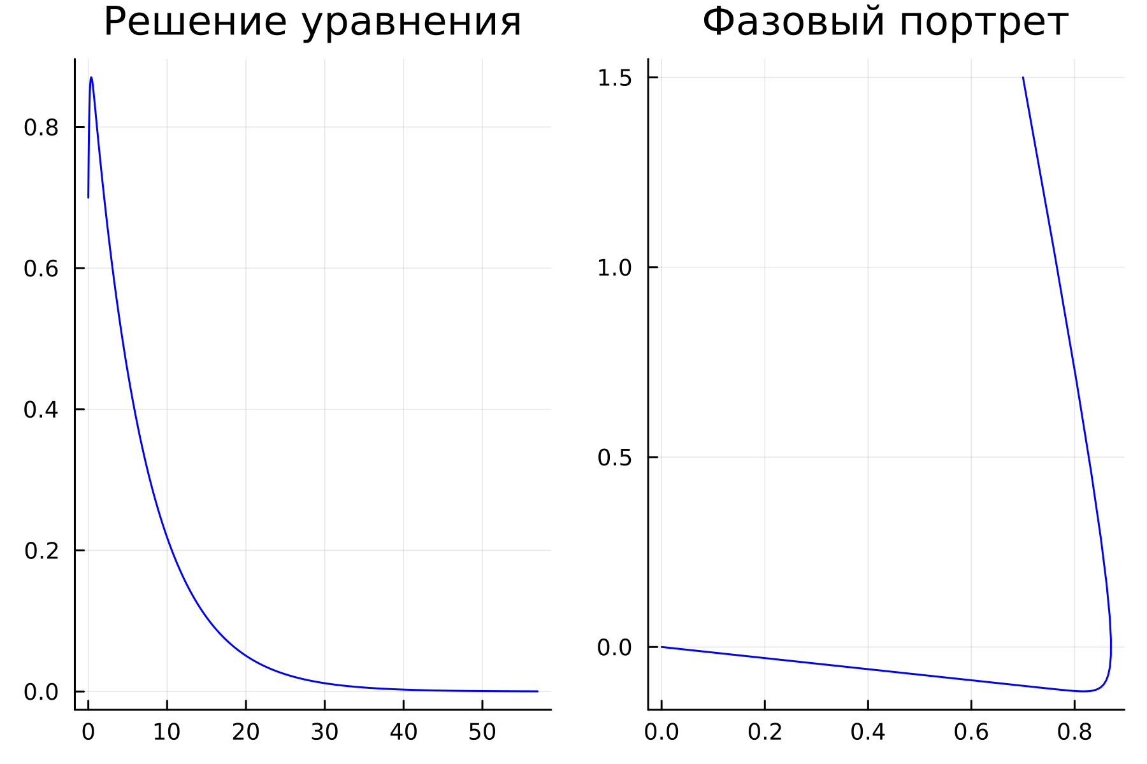

Рис. 2: “Решение уравнения и фазовый портрет для колебания гармонического осциллятора c затуханием и без действий внешней силы на языке Julia”

### 4.1.3 Код и решение для первого случая (Колебания гармонического осциллятора c затуханием и под действием внешней силы)

using Plots  
using DifferentialEquations  
  
w = 30.0  
g = 1.0  
x₀ = 0.7  
y₀ = 1.5  
  
  
function ode_fn(du, u, p, t)  
 x, y = u  
 du[1] = u[2]  
 du[2] = -w*u[1] - g*u[2] + sin(0.6*t)  
end  
  
v₀ = [x₀, y₀]  
tspan = (0.0, 57.0)  
prob = ODEProblem(ode_fn, v₀, tspan)  
sol = solve(prob, dtmax=0.05)  
  
X = [u[1] for u in sol.u]  
Y = [u[2] for u in sol.u]  
T = [t for t in sol.t]  
  
plt = plot(layout=(1,2), dpi=300, legend=false)  
  
plot!(plt[1], T, X, title="Решение уравнения", color=:blue)  
  
plot!(plt[2], X, Y, title="Фазовый портрет", color=:blue)  
  
savefig(plt, "model_3_jl.png")

Колебания гармонического осциллятора c затуханием и под действием внешней силы (рис. 3)

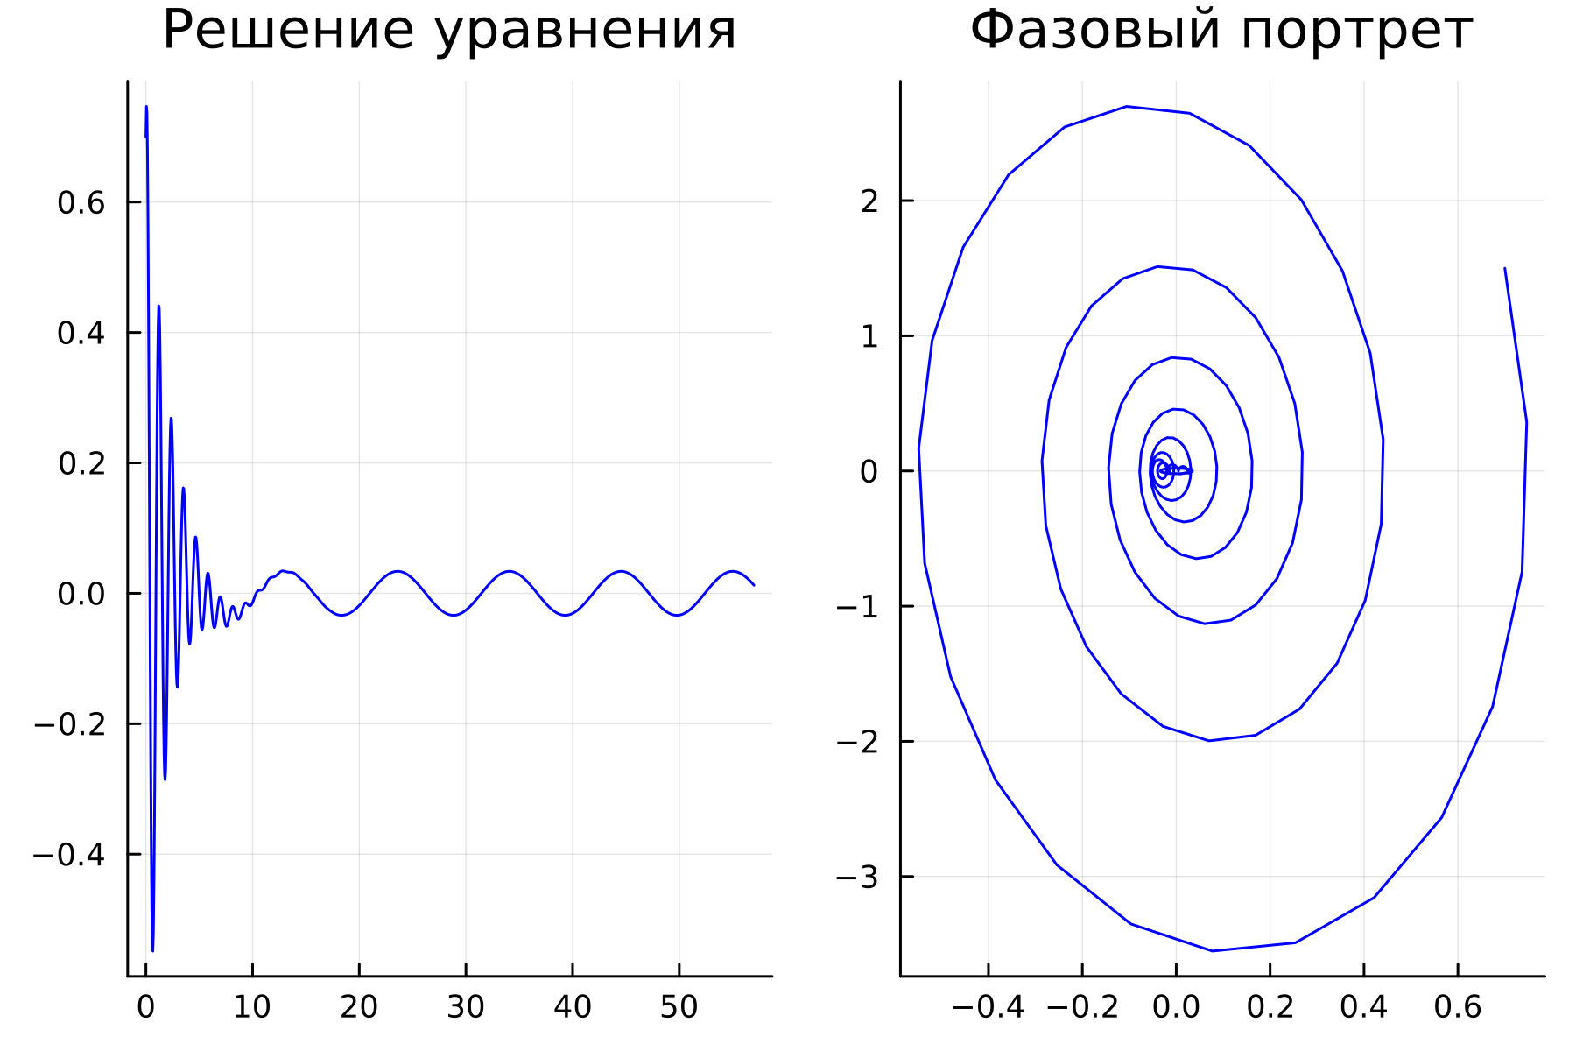

Рис. 3: “Решение уравнения и фазовый портрет для колебания гармонического осциллятора cc затуханием и под действием внешней силы на языке Julia”

## 4.2 OpenModelica [2]

### 4.2.1 Код и решение для первого случая (Колебания гармонического осциллятора без затуханий и без действий внешней силы):

model lab4_1  
Real x;  
Real y;  
Real w = 13.0;  
Real g = 0.0;  
Real t = time;  
initial equation  
x = 0.7;  
y = 1.5;  
equation  
der(x) = y;  
der(y) = -w*x - g*y;  
end lab4_1;

Колебания гармонического осциллятора без затуханий и без действий внешней силы (рис. 4) (рис. 5)

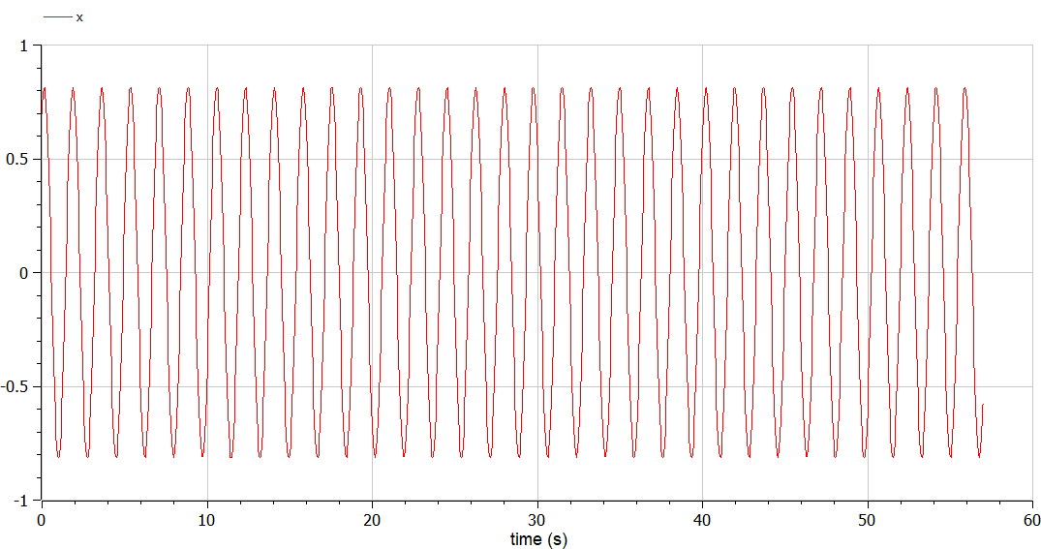

Рис. 4: “Решение уравнения для колебания гармонического осциллятора без затуханий и без действий внешней силы на языке Open Modelica”

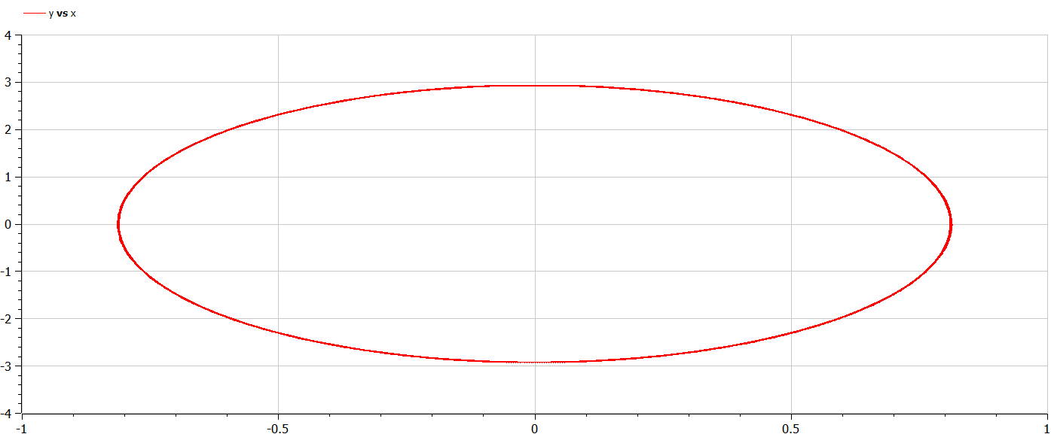

Рис. 5: “Фазовый потрет для колебания гармонического осциллятора без затуханий и без действий внешней силы на языке Open Modelica”

### 4.2.2 Код и решение для первого случая (Колебания гармонического осциллятора c затуханием и без действий внешней силы)

model lab4_2  
Real x;  
Real y;  
Real w = 1.0;  
Real g = 7.0;  
Real t = time;  
initial equation  
x = 0.7;  
y = 1.5;  
equation  
der(x) = y;  
der(y) = -w*x - g*y;  
end lab4_2;

Колебания гармонического осциллятора c затуханием и без действий внешней силы (рис. 6) (рис. **¿fig:007?**)

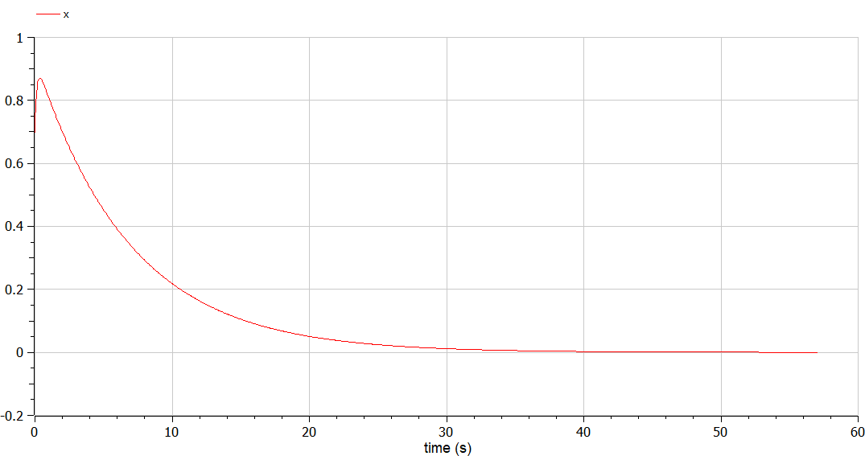

Рис. 6: “Решение уравнения для колебания гармонического осциллятора c затуханием и без действий внешней силы на языке Open Modelica”

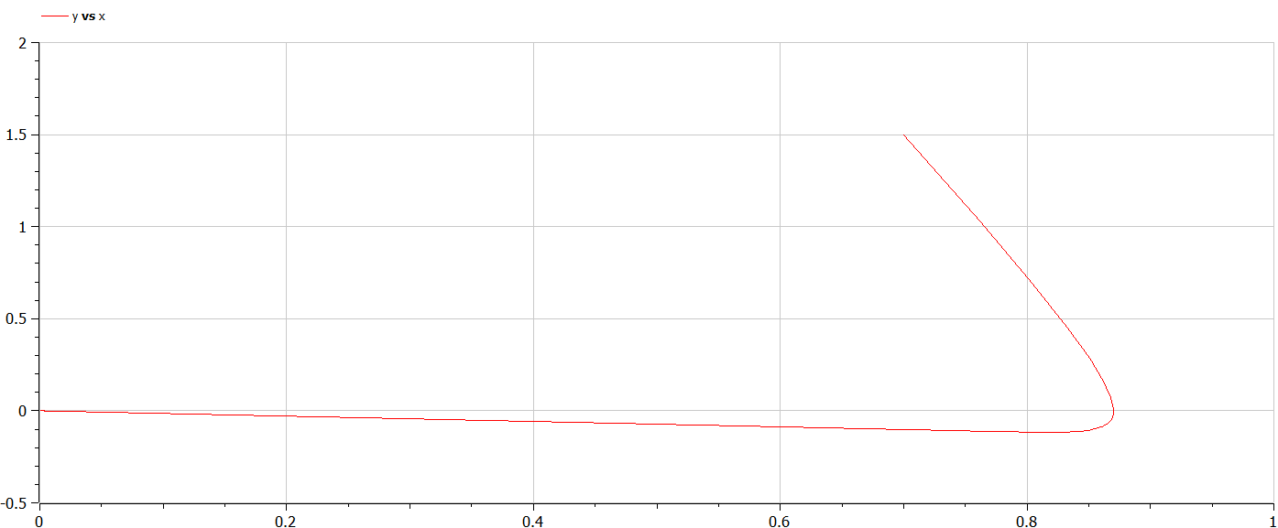

Рис. 7: “Фазовый потрет для колебания гармонического осциллятора c затуханием и без действий внешней силы на языке Open Modelica”

### 4.2.3 Код и решение для первого случая (Колебания гармонического осциллятора c затуханием и под действием внешней силы)

model lab4_3  
Real x;  
Real y;  
Real w = 30.0;  
Real g = 1.0;  
Real t = time;  
initial equation  
x = 0.7;  
y = 1.5;  
equation  
der(x) = y;  
der(y) = -w*x - g*y + sin(0.6*t);  
end lab4_3;

Колебания гармонического осциллятора c затуханием и под действием внешней силы (рис. 8) (рис. 9)

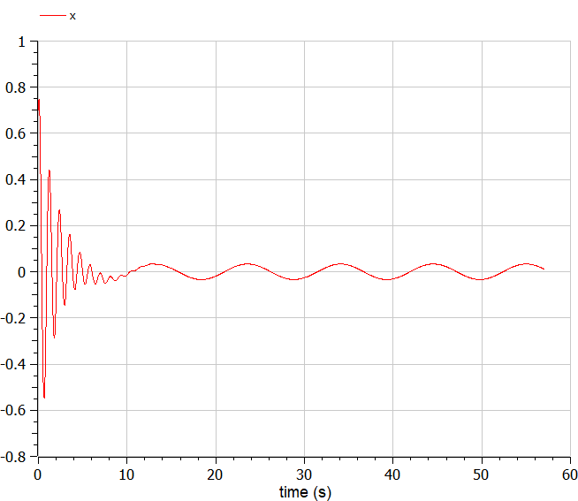

Рис. 8: “Решение уравнения для колебания гармонического осциллятора cc затуханием и под действием внешней силы на языке Open Modelica”

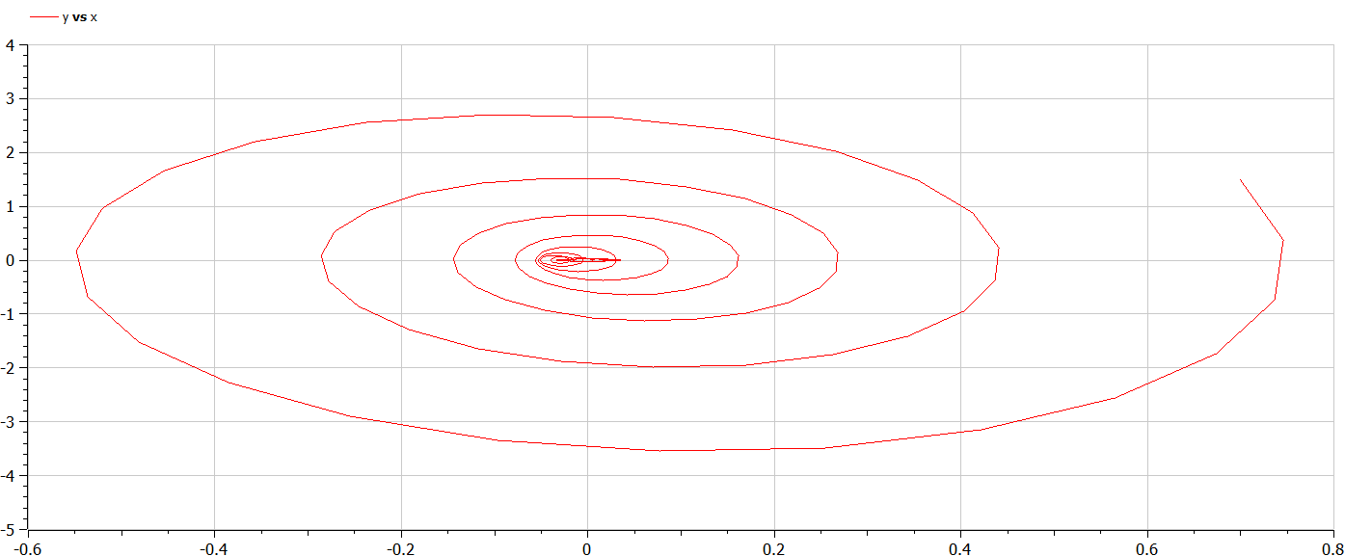

Рис. 9: “Фазовый потрет для колебания гармонического осциллятора c затуханием и под действием внешней силы на языке Open Modelica”

# 5 Анализ полученных результатов. Сравнение языков.

В итоге проделанной работы мы построили по три модели (включающих в себя два графика) на языках Julia и OpenModelica. Построение моделей колебания на языке OpenModelica занимает меньше строк, чем аналогичное построение на Julia.

# 6 Вывод

В ходе выполнения лабораторной работы были построены решения уравнения гармонического осциллятора и фазовые портреты гармонических колебаний без затухания, с затуханием и при действии внешней силы на языках Julia и Open Modelica.

# 7 Список литературы. Библиография

[1] Документация по Julia: https://docs.julialang.org/en/v1/

[2] Документация по OpenModelica: https://openmodelica.org/